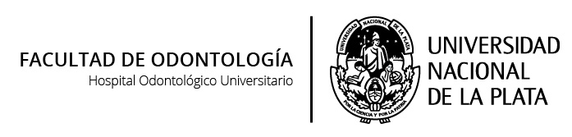

ANATOMÍA DE LOS MAXILARES

PLAN 1994
Carga Horaria: 30
Desarrollo Curricular: Trimestral.
Carga Horaria Semanal: 3 Horas.

OBJETIVOS:

Describir la anatomía de los huesos maxilares y las inserciones musculares.
Conocer su función y aplicación protésica.
Comprender la relación con las piezas dentarias.
Realizar observaciones radiográficas de los reparos anatómicos normales.
Aplicar el conocimiento anatómico de los maxilares a cirugía y radiología.

CONTENIDOS:

Hueso maxilar superior. Descripción. Caras, apófisis, bases. Descripción de la apófisis alveolar. Huesos con los que se articula. Cavidades. Hueso palatino. Descripción. Lamina vertical y horizontal. Huesos con los que se articula. Cavidades.
Hueso maxilar inferior o mandíbula. Cuerpo. Rama ascendente. Apófisis alveolar. Inserciones musculares. Función. Aplicación protésica. Seno maxilar. Descripción. Ubicación. Conducto dentario inferior. Origen trayecto y relación con las piezas dentarias. Anomalías del maxilar superior Paladar bífido. Diagnóstico temprano. Su importancia en odontología. Principales resoluciones quirúrgicas y protéticas. Torus palatinos y excrecencias óseas más comunes. Quistes mas comunes que se pueden hallar en estos huesos. Diagnostico clínico y radiográfico.
Maxilar superior e inferior en personas desdentadas. Su importancia. Forma de las arcadas. Su relación con las prótesis dentales. Observación radiográfica de los reparos anatómico normales.

METODOLOGIA:

Las temáticas se desarrollan a partir de discusiones grupales de textos científicos y aplicación de técnicas participativas para la integración de conocimientos. También se llevan a cabo tareas de investigación para profundizar el tratamiento de diferentes contenidos. Los docentes guían, orientan a los alumnos, quienes se constituyen en el eje principal del aprendizaje.
Se utilizan textos científicos y guías de trabajos prácticos y materiales audioviduales tales como fotografías, videos, presentaciones power point.

BIBLIOGRAFÍA GENERAL:

Figún M; Garino R. Anatomia Odontológica, Funcional y Aplicada. El Ateneo. 2001.
Keith-Moore. Anatomía con orientación clínica. Panamericana. 2007.
Velayos Santana. Anatomía de cabeza y cuello para odontología. Panamericana. 2007.

EVALUACIÓN:

La evaluación asumirá el carácter integral, permanente y acumulativa, de manera que reúna los nuevos conceptos y los adquiridos en instancias anteriores. Se realizan evaluaciones diarias, a través de pruebas escritas y una evaluación final integradora que determina la aprobación o no del curso.
Según la normativa vigente los cursos optativos se aprueban por promoción. Para ello los alumnos deben obtener 4 puntos o más en la evaluación de las experiencias de aprendizaje.

